ДОГОВОР №
безвозмездного пользования (договор ссуды) муниципальным имуществом города Челябинска, закрепленным на праве оперативного управления за Муниципальным автономным общеобразовательным учреждением
«Многопрофильный лицей № 148 г. Челябинска»

г. Челябинск «__»____________2024 г.

Муниципальное автономное общеобразовательное учреждение «Многопрофильный лицей № 148 г. Челябинска», в лице директора Демчук Ларисы Анатольевны, действующего на основании Устава, далее именуемый Ссудодателем, с одной стороны, и
______________________ в лице ___________________а, действующего на основании Устава, далее именуемое Ссудополучателем, с другой стороны, заключили настоящий Договор о нижеследующем:

1.Общие положения
1.1.Ссудодатель передает, а Ссудополучатель принимает в безвозмездное пользование муниципальное имущество города Челябинска:
1) нежилые помещения: пищеблоки, столовые, складские помещения, цеха, согласно план-схемам, именуемые далее Объект, расположенные по следующим адресам:
а) 454902. г. Челябинск, ул. Гидрострой, 11 А, общей площадью 80,8 м2 (Приложение № 1 план-схема):
б) 454004. г. Челябинск, ул. Академика Сахарова, 8, общей площадью 366,33 м2 (Приложение № 1.1. план-схема).
в) 454004, г. Челябинск, ул. Академика Макеева, 5 А. общей площадью 362,7 м2 (Приложение № 1.2. план-схема).
2) Движимое имущество, расположенное в указанных помещениях, указанное в приложении № 2 к настоящему договору аренды по каждому адресу соответственно.
1.2. Имущество, указанное в п.1.1. настоящего договора является муниципальной собственностью и передано Муниципальному автономному общеобразовательному учреждению «Многопрофильный лицей № 148 г. Челябинска» на праве оперативного управления по договору о закреплении имущества на праве оперативного управления от 17.04.1998 № У110-72/2. По соглашению от 08.12.2016 № 8 (о внесении изменений и дополнений в договор № У110-72/2 от 17.04.1998) и в соответствии с Приказом «О включении объектов в реестр муниципального имущества» № 936 oт 25.09.2017.
1.3. Имущество, указанное в п.1.1 настоящего договора передается Ссудополучателю на основании п.69.1 решения Челябинской городской Думы от 28.02.2012 № 32/7 «Об утверждении Положения о порядке управления муниципальным имуществом, закрепленным за муниципальным имуществом, закрепленным за муниципальными унитарными предприятиями и муниципальными учреждениями города Челябинска» для организации горячего питания обучающихся и их работников.
1.4. Период использования имущества – постоянное.
1.5. Настоящий Договор считается заключенным «___» (заполняется по результатам электронного конкурса ).

2. Права сторон
2.1.Ссудодатель имеет право:
2.1.1. Осуществлять проверки сохранности и использования по целевому назначению имущества, переданного по настоящему Договору Ссудополучателю, в любое время без предварительного уведомления последнего.
2.1.2. Распоряжаться переданным Ссудополучателю имуществом в порядке и пределах, определенных действующим законодательством.
2.1.3. Досрочно расторгнуть Договор по основаниям и в порядке, предусмотренными законом и настоящим Договором.
2.2. Ссудополучатель имеет право:
2.2.1. Пользоваться переданным ему имуществом в соответствии с условиями настоящего Договора и нормами действующего законодательства.
2.2.2. Досрочно расторгнуть Договор по основаниям и в порядке, предусмотренными законом и настоящим Договором.

3.Обязанности сторон:
3.1 Ссудодатель обязан:
3.1.1. Передать Ссудополучателю имущество, не обремененное правами третьих лиц, и все необходимые документы на него, в соответствии с условиями настоящего Договора в безвозмездное пользование по акту приёма-передачи в течение 10 дней после подписания настоящего Договора.
3.1.2. В случае прекращения Договора на любых законных основаниях, в течение десяти дней после прекращения действия Договора принять имущество от Ссудополучателя по акту приёма - передачи.
3.1.3. Доводить до сведения Ссудополучателя через средства массовой информации изменения своего наименования, места нахождения и реквизитов.
3.1.4. Оплату расходов на содержание и коммунальных услуг в отношении недвижимого имущества, осуществляет Ссудодатель если иное не предусмотрено договором.
3.2. Ссудополучатель обязан:
3.2.1. Принять от Ссудодателя имущество в соответствии с условиями настоящего Договора в безвозмездное пользование по акту приёма-передачи в течение 10 дней после подписания настоящего Договора.
3.2.2. Использовать переданное имущество исключительно по прямому назначению в соответствии с условиями настоящего Договора.
3.2.3. Не производить перепланировок, переоборудования, капитального ремонта и других неотделимых улучшений Объекта без согласования с Комитетом по управлению имуществом и земельным отношениям г. Челябинска (далее Комитет) и Ссудодателем.
3.2.4. Обеспечить сохранность и эксплуатацию в соответствии с установленными техническими требованиями инженерных сетей, оборудования, коммуникаций, расположенных в Объекте.
3.2.5. Соблюдать технические, санитарные, пожарные и иные нормы при использовании Объекта.
3.2.6. Осуществлять контроль за рабочим состоянием переданного ему движимого имущества (Приложение №2 к настоящему договору) и нести расходы на текущий и капитальный ремонт в случае выхода из строя.
Под текущим ремонтом понимается ремонт, выполняемый для обеспечения поддержания работоспособности оборудования и состоящий в замене или ремонте отдельных узлов и деталей оборудования.
Перечень основных работ, выполняемых при текущем ремонте: проведение операций периодического технического обслуживания; замена деталей и узлов; ремонт футеровок и противокоррозионных покрытий, окраска; замена набивок сальников и прокладок, ревизия арматуры; проверка на точность; ревизия электрооборудования, нагревательных элементов; дозаправка фреоном, устранение мелких утечек, замена фильтра.
Под капитальным ремонтом понимается ремонт, выполняемый для восстановления исправности и полного или близкого к полному восстановлению ресурса оборудования с заменой или восстановлением любых его частей, включая базовые.
Перечень основных работ, выполняемых при капитальном ремонте: замена или восстановление всех изношенных деталей и узлов; двигатели; редукторы; насосы; компрессора; полная или частичная замена изоляции, футеровки, противокоррозионной защиты; выверка и центровка машины; послеремонтные испытания; а также совокупность ремонтов, составляющих более 40% стоимости оборудования.
3.2.7. Принимать меры по ликвидации ситуаций, ставящих под угрозу сохранность имущества, его экологическое и санитарное состояние.
3.2.8. Освободить Объект в связи с аварийным состоянием конструкций здания (или его части), его ликвидацией по градостроительным соображениям в сроки, определенные предписанием Ссудодателя, а в случае аварий, чрезвычайных ситуаций или стихийных бедствий - в течение 8-10часов по требованию штаба ГО и ЧС.
3.2.9. Немедленно извещать Ссудодателя о всяком повреждении, аварии или ином событии, нанесшем (или грозящем нанести) Объекту ущерб, и своевременно принимать все возможные меры по предотвращению угрозы дальнейшего разрушения или повреждения Объекта.
3.2.10. Не передавать имущество третьим лицам без письменного разрешения Комитета.
3.2.11. Обеспечивать представителям Комитета по первому их требованию беспрепятственный доступ к имуществу для его осмотра и проверки соблюдения условий настоящего Договора, а также представителям штабов ГО и ЧС района и города по предварительному согласованию
3.2.12. В случае прекращения настоящего Договора на любых законных основаниях, включая истечение его срока, в течение двух дней после прекращения действия Договора передать имущество Ссудодателю по акту приёма-передачи. При этом Ссудополучатель обязан вернуть имущество в том состоянии, в котором он его получил, с учетом нормального износа, со всеми произведенными улучшениями.
3.2.13. При намерении отказаться от Договора и вернуть переданное ему имущество письменно сообщить об этом намерении Ссудодателю не позднее, чем за два месяца до расторжения Договора.
3.2.14. При своей реорганизации, изменении наименования, места нахождения, реквизитов, а также лишении лицензии на право деятельности, для ведения которой было передано имущество, в десятидневный срок письменно сообщить Ссудодателю о произошедших изменениях.

4.Ответственность сторон
- В случае нанесения ущерба переданному по настоящему Договору имуществу по своей вине Ссудополучатель возмещает Ссудодателю сумму нанесенного ущерба, определенного по соглашению сторон, либо устраняет его своими силами и за свой счет.
- Ссудополучатель выплачивает Ссудодателю штраф в размере 10 минимальных размеров оплаты труда, установленных на момент платы действующим законодательством, в случаях установления комиссией, создаваемой Комитетом, ненадлежащего исполнения или неисполнения Ссудополучателем обязанностей, предусмотренных п. 3.2 настоящего Договора. Выплата штрафа не освобождает Ссудополучателя от обязанности привести переданное ему имущество в первоначальный вид по требованию Ссудодателя и Комитета в установленный последним срок.

5.Особые условия
5.1. Предоставление в безвозмездное пользование Объекта не влечет за собой право Ссудополучателя использовать по своему усмотрению отнесенную к данному Объекту прилегающую территорию.
5.2. Неотделимые улучшения, в том числе капитальный ремонт Объекта, проводятся Ссудополучателем только с письменного разрешения Комитета.
5.3. Все отделимые и неотделимые улучшения переданного Ссудополучателю имущества поступают в собственность Комитета и по окончании настоящего Договора Ссудополучателю не возмещаются.
5.4. Ссудодатель передает Ссудополучателю имущество в том состоянии, в котором он находится на день передачи. Это состояние Ссудополучателю известно.

6. Изменение, расторжение, прекращение действия договора
- Каждая из сторон вправе в любое время отказаться от настоящего Договора в случае, если он заключен на неопределенный срок, известив в письменной форме об этом другую сторону за два месяца.
- Договор, заключенный на определенный срок, прекращает свое действие по окончании его срока, а также в любой другой срок по соглашению сторон, а также по волеизъявлению одной из сторон в порядке и по основаниям, предусмотренным действующим гражданским законодательством.
- Договор может быть также досрочно расторгнут в случаях, когда Ссудополучатель:
- Использует Имущество не по указанному в Договоре назначению.
- Систематически (два раза и более) без уважительных причин нарушает сроки возмещения ущерба либо устранение ущерба собственными силами, и (или) внесения штрафов по истечении трех месяцев после установленного Договором срока платежа. Расторжение Договора не освобождает Ссудополучателя от необходимости возмещения ущерба и уплаты штрафов.
- Умышленно или по неосторожности ухудшает состояние имущества.
6.3.4. Не использует либо передает имущество или его часть по любым видам договоров и сделок иным лицам без письменного согласия Комитета, что признано актом соответствующей комиссии.
- Не выполняет особые условия, предусмотренные разделом 5 настоящего Договора.
6.4. Расторжение Договора по основаниям, предусмотренным п. 6.3 настоящего Договора, осуществляется на основании совместного решения Комитета и Ссудодателя, и письменного уведомления Ссудополучателя о досрочном расторжении Договора.
Договор считается расторгнутым по истечении одного месяца со дня отсылки Ссудодателем уведомления Ссудополучателю.
6.5 Договор может быть, также досрочно расторгнут в случае, когда Ссудополучатель принимает решение и письменно уведомляет Комитет и Ссудодателя о расторжения Договора. Договор в данном случае считается расторгнутым по истечении одного месяца со дня получения Ссудодателем уведомления при условии подписания сторонами акта приёма-передачи имущества.
6.6. Вносимые в Договор изменения и дополнения рассматриваются сторонами и оформляются дополнительными соглашениями.

7. Прочие условия
7.1. Вопросы, не урегулированные Договором, регулируются действующим гражданским законодательством РФ.
7.2. Споры, возникающие при исполнении Договора, рассматриваются судом, арбитражным судом в соответствии с их компетенцией.
7.3. Договор составлен в трех экземплярах, имеющих одинаковую юридическую силу и хранящихся в Комитете, у Ссудодателя и у Ссудополучателя.

8. Реквизиты сторон
ССУДОДАТЕЛЬ  Муниципальное автономное  общеобразовательное учреждение  «Многопрофильный лицей № 148 г. Челябинска"  454004, г. Челябинск, ул. Академика Сахарова, 8.  ИНН 7453035639 КПП 745301001  р/с 40701810400003000001  л/с 3047307042А в Комитете финансов  города Челябинска  л/с 3147307038А в Комитете финансов  города Челябинска  БИК 047501001,  ОТДЕЛЕНИЕ ЧЕЛЯБИНСК Г. ЧЕЛЯБИНСК  Тел/факс 8(351)724-13-15(приемная),  724-10-71(бухг.)  Директор  _______________ Л.А. Демчук | ССУДОПОЛУЧАТЕЛЬ:  Директор  _______________ _______________

АКТ приема-передачи имущества,
закрепленного на праве оперативного управления за
МАОУ «Многопрофильный лицей № 148 г. Челябинска»,

г. Челябинск «__»______________202_ г.

Муниципальное автономное общеобразовательное учреждение «Многопрофильный лицей № 148 г. Челябинска», именуемое в дальнейшем Ссудодатель, в лице директора Демчук Ларисы Анатольевны, действующей на основании Устава, и _______________, именуемое в дальнейшем Ссудополучатель, в лице ___________________, действующего на основании Устава, составили настоящий акт о том, что Ссудодатель передал, а Ссудополучатель принял следующее имущество для организации ежедневного горячего питания обучающихся муниципального учреждения (Ссудодателя):

1. Нежилые помещения общей площадью 809,83 кв.м, (пищеблок - общей площадью 80,8м2, пищеблок 366,33м2 и пищеблок 362,7м2), расположенные по адресу:
а) 454902, г. Челябинск, ул. Гидрострой, 11 А, согласно план-схеме 1 (Приложение 1 к договору), первый этаж;
б) 454004, г. Челябинск, ул. Академика Сахарова, 8, согласно план-схеме 1.1. (Приложение № 1.1. план-схема), первый этаж.
в) 454004, г. Челябинск, ул. Академика Макеева, 5 А. общей площадью 362,7 м2 (Приложение № 1.2. план-схема).
Помещения передаются в том состоянии, в котором они находятся на день передачи, пригодном для использования в целях Ссудополучателя. Это состояние известно Ссудополучателю.
2. Движимое имущество, указанное в приложении № 2 к настоящему договору безвозмездного пользования (ссуды), передается в том состоянии, в котором оно находится на день передачи, пригодном для использования в целях Ссудополучателю. Это состояние известно Ссудополучателю.

ССУДОДАТЕЛЬ  Директор  _______________Л.А. Демчук  МП | ССУДОПОЛУЧАТЕЛЬ  Директор  __________________  МП

Приложение № 1к договору безвозмездного пользования
муниципальным имуществом
№_____от «___»______2024 г._
МАОУ «Многопрофильный лицей № 148 г. Челябинска»
(план-схема 1)
адрес: 454902, г. Челябинск, ул. Гидрострой, 11 А, столовая 1 этаж

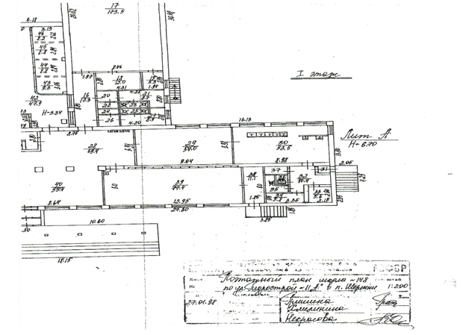
ССУДОДАТЕЛЬ  Директор  _______________Л.А. Демчук  МП | ССУДОПОЛУЧАТЕЛЬ  Директор  _____________________  МП

Приложение № 1.1.к договору безвозмездного пользования
муниципальным имуществом
№_____от «___»______2024г._
МАОУ «Многопрофильный лицей № 148 г. Челябинска»
(план-схема 1.1.)
адрес: 454004, г. Челябинск, ул. Академика Сахарова, 8, столовая 1 этаж

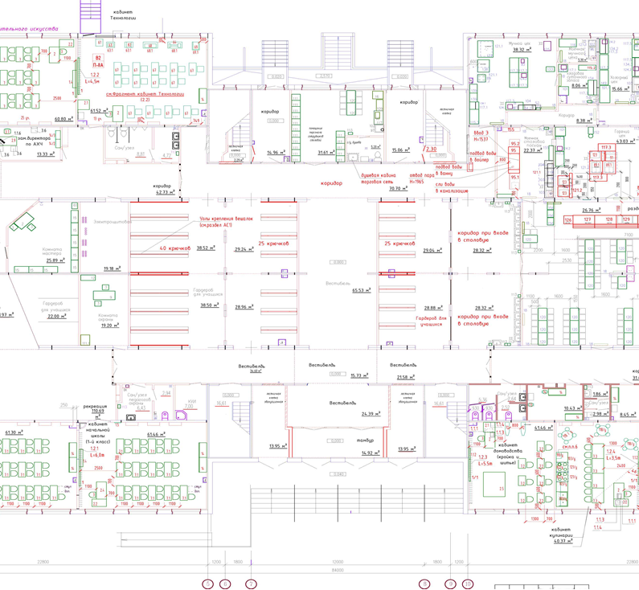

ССУДОДАТЕЛЬ  Директор  _______________Л.А. Демчук  МП | ССУДОПОЛУЧАТЕЛЬ  Директор  ___________________  МП

Приложение № 1.2.к договору безвозмездного пользования
муниципальным имуществом
№_____от «___»______2024г._
МАОУ «Многопрофильный лицей № 148 г. Челябинска»
(план-схема 1.1.)
адрес: 454004, г. Челябинск, ул. Академика Макеева, 5а, столовая 1 этаж

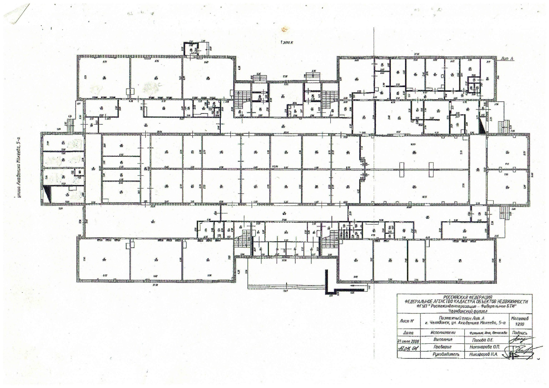

ССУДОДАТЕЛЬ  Директор  _______________Л.А. Демчук  МП | ССУДОПОЛУЧАТЕЛЬ  Директор  ___________________  МП

Приложение № 2 к договору безвозмездного пользования
муниципальным имуществом
№_____от «___»______2024г._

Перечень движимого имущества, закрепленного
на нраве оперативного управления за МАОУ «Многопрофильный лицей № 148 г. Челябинска»

- Движимое имущество по адресу: 454902, г. Челябинск, ул. Гидрострой, 11 А, находящееся в столовой на 1 этаже

№  н/п | Наименование | Инвентарны й номер | Кол-во
1 | Электромясорубка | 01380017 | 1
2 | Электромясорубка | 01380091 | 1
3 | Привод ПУО 6 к эл.мясорубке | 01380096 | 1
4 | Ванна моечная | 01380160 | 1
5 | Универсальная кухонная машина | 01380194 | 1
6 | Сковорода | 01380008 | 1
7 | Эл.плита 6-ти ЭП-6П | 01630253 | 1
8 | Весы технические с разновесами | 01630002 | 1
9 | Стол раздаточный | 101340185 | 1
10 | Холодильник Бирюса | 101340186 | 1
11 | Эл.Мармит 1-х блюд | 013800010 | 1
12  Roman | Шкаф жарочный | 01380012 | 1
13 | Тестомес | 01380011 | 1
14  New Roman | Водонагреватель накопительный | 101340062 | 1
15 | Кипятильник АКНЭ | 01360101
16 | Стол-мойка | 101360015 | 1
17 | Стол производственный СРПМ-1200/2 | 101360016 | 1
18 | Стол производственный СРПМ -1500/1 | 101360017 | 1
19  New Roman | Стол производственный СРПМ-1200/1 | 101360018 | 1
20 | Стол производственный СРПМ-1200/2 | 101360052 | 1
21  Roman | Духовой шкаф 36 л 2-кон |  | 1
22 | Овощерезка МПР-350М (Гидрострой) | 101341349 | 1 шт.
23 | Пароконвектомат ПКА 10-1/1-ПП2 (Гидрострой) | 101341347 | 1 шт.
24 | Слайсер AIRHOT SL 250 (Гидрострой) | 101341348 | 1 шт.
25 | Универсальная кухонная машина УКМ (Гидрострой) | 101341346 | 1 шт.

- Движимое имущество по адресу: 454004, г. Челябинск, ул. Академика Сахарова, 8, находящееся в столовой на 1 этаже

№ п/п | Наименование | Количество, шт.
1. | Хлеборезка ЯНЫЧАР АХМ-300А краш. | 1
2. | Овощерезка "Гамма -5 А" | 2
3. | Плита эл. 4-х конфор. ЭП-4ЖШ стандартная духовка 1050x897x860мм. (лицев.нерж) | 2
4. | Шкаф жарочный ШЖЭ-3 стандартная духовка, подставка 840x897x1475 мм (лицев. нерж) | 2
5. | Сковорода электр. ЭСК-80-0,27-40 вся нерж (цельнотянутая чаша) (площ-0,27 м2, 40л, опрокид, 700 серия)800x800x950 мм) | 1
6. | Бликсер "Robot Coupe" Blixer 3 | 1
7. | Стеллаж-шпилька СтШ 590x345x1500 для GN 1/1,10 уровней, каркас-труба краш. загр.шир.стороной | 1
8. | Машина посудомоечная туннельная МПТ-2000 правая, функция сушки, 2000 тар/ч, 2 дозатора, насос | 1
9. | Стол предмоечный СПМП-7-4 (1300x700 мм) душ-стойка, для туннельных посудомоечных машин МПТ | 1
10. | Стол раздаточный СПМР-6-2 (700x600) для посудомоечн. машины МПТ-1700 | 1
11. | Шкаф холодильный "Полаир" CM107-S (ШХ-0.7) | 5
12. | Шкаф холодильный "Полаир” CV114-S) | 1
13. | Машина очистки овощей типа МОК-ЗООУ | 1
14. | Весы МП 150 ВДАФ-2 (50; платформа 400x500) "Гулливер-06" нерж. | 1
15. | Котел КПЭМ-100/9 Т (100 л., 100 °С, сливной кран, пар. рубашка, 900 “Серия) 840x1000x860/1030 мм. | 3
16. | Весы фасовочные МТ 15 В1ЖА (2/5; 230x330)"Витрина ЗА" (Батареи+сеть | 3
17. | Весы фасовочные МТ 6 В1ЖА (1/2; 230x330)"Витрина ЗА" (Батареи+сеть) | 6
18. | Машина тестомесильная малогаб. типа МТМ 65 МН, мод. МТМ-65 МНА (1.1 кВт) с дежой | 1
19. | Прилавок для столовых приборов "Аста" ПСП-70КМ(630 мм) | 1
20. | Прилавок-витрина холодильный "Аста” ПВВ(Н)-70КМ-С-01-НШ вся нерж. плоский стол (1500мм) | 1
21. | Мармит 1-х блюд "Аста" ПМЭС-70КМ-01 (3 конфорки, одна полка, подсветка, 1500 мм.) | 1
22. | Прилавок для горячих напитков "Аста" ПГН-70КМ-01 нейтральный стол (две полки, 1500 мм.) | 1
23. | Мармит 2-х блюд "Аста" ЭМК-70КМ-01 паровой (две полки, подсветка, с гастроемкостями, 1500 мм.) | 1
24. | Прилавок для горячих напитков "Аста" ПГН-70КМ-02 нейтральный стол (без полок, 1120 мм.) | 1
25. | Мукопросеиватель"Каскад" | 1
26. | Полка настенная кухонная ППК-600 (600*400*600) - полуоткрытая без дверок | 1
27. | Полка настенная кухонная ППК-1200 (1200*400*600, 22.6кг) - полуоткрытая без дверок | 2
28. | Печь электрическая хлебопекарная ХПЭ-750/500.31 (нерж.) | 1
29. | Шкаф расстойный ШРЭ-2.1 (со стекл. дверцами) | 1
30. | Овоскоп ПКЯ-10 на 10 ячеек | 1
31. | Ун. кухон. машина УКМ-0.1 (ПМ ММ МО ВМ П) | 1
32. | Гастроемкость "EKSI" 11100Е (1/1 h 100 мм) | 9
33. | Гастроемкость "EKSI" 11065Е (1/1 h 65 мм) | 9
34. | Гастроемкость "EKSI" 11040Е (1/1 h 40 мм) | 6
35. | Модуль нейтральный "Аста" МН-70КМ нейтральный стол (630мм) | 1
36. | Холодильник "Бирюса" 238RF | 1
37. | Электроводонагреватель ЭВАД-80/1,6М | 9
38. | Печь микроволновая "Eksi" WDE900L30 | 1
39. | Металлический шкаф для одежды ШРК (1850) 22-600 собранный | 8
40. | Тележка платформенная ТПР-150 (ТП1.ТП20МК) (500x800) с колесами | 2
41. | Мясорубка МИМ 300 М | 1
42. | Электрическая плита Мечта 12-06-03 СБ | 1
43. | Шкаф холодильный «Полаир» СМ114-S (ШХ-1,4) | 3
44. | Шкаф холодильный «Полаир» СМ114-S (-5….+5) | 4
45. | Ларь для хранения овощей 1000x600x800 краш., 2 секции | 2
46. | Ванна моечная ВМЛ-2 (двухсекц.) 1010x530x860 отверстие для смесителя | 1
47. | Ванна моечная ВМП-1 (односекц.) 1010x530x860 отверстие для смесителя | 1
48. | Ванна моечная ВМЛ-2 (двухсекц.) 1200x600x860 полка с отверстием под смеситель, борт | 6
49. | Ванна моечная ВМЛ-1 (односекц.) 600x600x860 отверстие для смесителя, глубина 300 мм | 6
50. | Стоп СПЛо 600x600x860 (каркас-уголок оцинк.) с бортом | 1
51. | Подтоварник Пт 1200x400x300 каркас-уголок оцинк. | 11
52. | Стеллаж СтПЛ 1200x400x1600 (4 полки сплош. нерж0,8 мм, каркас-уголок оцинк.) | 3
53. | Стеллаж СтПЛ 1200x600x1600 (4 полки сплош нерж 0,8мм, каркас-уголок оцинк.) | 4
54. | Стеллаж СтПЛ 1200x650x1600 (4 полки-решетки нерж 0,8мм, каркас угол оцинк.) | 1
55. | Стол б/борта СПЛ 1100x600x860, (каркас угол оцинк., полка сплошная оцинк.) | 3
56. | Стол СПЛ 600x600x860 (полка сплошн., каркас оцин. сталь) с бортом | 3
57. | Стоп СПЛ 950x600x860 (полка сплошн., каркас оцин. сталь) с бортом | 2
58. | Стол СПЛ 1200x600x860 (попка сплошн., каркас оцин. сталь) с бортом | 17
59. | Стол СПЛ 1500x600x860 (полка сплошн., каркас оцин. сталь) с бортом 4 ножки | 3
60. | Зонт вытяжной ЗВН-02 1200x800x500 пристенный, задняя стенка оцинк. | 6
61. | Зонт вьпяжной ЗВН-02 1600*1000*500, задняя стенка оцинк. | 4
62. | Колода для рубки мяса КрМ 500x500x800 (каркас нержтруба, столешница поли-ен 40 мм) | 1
63. | Тележка-шпилькаТШ 520x720x1800 для против.700х460мм,10уров, загр-а узк сторон, карк-тр краш. | 2
64. | Подтоварник Пт комбинир. 400x400x500 | 1
65. | Ванна моечная ВМЛ-1 (односекц) 530x530x860 отверстие для смесителя, борт | 3
66. | Шкаф 950x400x1700 крашеный, 4 промеж попки, двери распашные, каркас сварной - труба | 1
67. | Полка консольная открытая "ПКо" 900x300x300 | 2
68. | Рукомойник РЦ (напол. без смесителя) 500x400x860, каркас - уголок оцинк. | 7
69. | Полка настенная кухонная ППК-1500 (1500*400*600, 27.4кг)- полуоткрытая без дверок | 3
70. | Шкаф кухонный ШЗК-1200 (1200*600*1750, 93.5кг) 2-е двери-"купе" с замком | 2
71. | Стеллаж СКТ-1/1200 (1200*300*1750) для сушки и хранения тарелок из нерж.стали | 2
72. | Шпилька КШ-3 для подносов (440x600x1550, на 12 подносов, 22 кг.) | 3
73. | Электросушитель «Ksitex» M-1650 | 8

74 | Овощерезка МПР-350М (Ак.Сахарова) | 101341352 | 1 шт.
75 | Пароконвектомат ПКА 10-1/1-ПП2 (Ак.Сахарова) | 101341350 | 1 шт.
76 | Слайсер AIRHOT SL 250 (Ак.Сахарова) | 101341351 | 1 шт.
77 | Тестомес спиральный ТМС-60НН-2П | 101363721 | 1 шт.
78 | Шкаф расстоечный ШРТ-12 (Ак.Сахарова) | 101341353 | 1 шт.
79 | Электросковорода ЭСК-90-0,67-150 (Ак. Сахарова) | 101341361 | 1 шт.
80 | Конвекционная печь КЭП-10П-01 (Ак.Сахарова) | 101341354 | 1 шт.
- Движимое имущество по адресу: 454004, г. Челябинск, ул. Академика Макеева, 8, находящееся в столовой на 1 этаже

1 | Овощерезка МПР-350М (Ак.Макеева) | 101341357 | 1 шт.
2 | Пароконвектомат ПКА 10-1/1-ПП2 (Ак.Макеева) | 101341355 | 1 шт.
3 | Слайсер AIRHOT SL 250 (Ак.Макеева) | 101341356 | 1 шт.
4 | Шкаф расстоечный ШРТ-12 (Ак.Макеева) | 101341358 | 1 шт.
5 | Электросковорода ЭСК-90-0,67-150 (Ак. Макеева) | 101341362 | 1 шт.
6 | Конвекционная печь КЭП-10П-01 (Ак.Макеева) | 101341359 | 1 шт.

ССУДОДАТЕЛЬ  Директор  _______________Л.А. Демчук  МП | ССУДОПОЛУЧАТЕЛЬ  Директор  ___________________  МП

